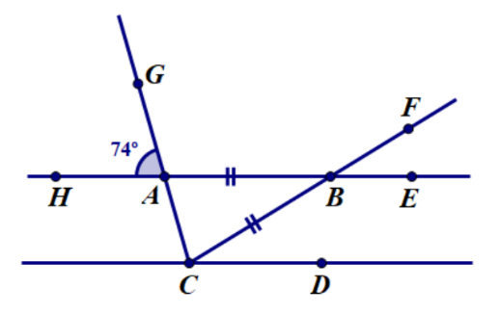
Nome N.º Turma Data / /
Avaliação E. Educação Professor

Questão de aula 11

1. Na figura ao lado, as retas $CD$ e $AB$ são paralelas.
Como a figura sugere:
- $\overline{AB}=\overline{CB}$
- $G\hat{A}H={74}^{o}$
Qual das seguintes afirmações é falsa?
A. $B\hat{C}A={74}^{o}$ | B. $A\hat{B}C={32}^{o}$
C. $D\hat{C}A={106}^{o}$ | D. $F\hat{B}A={106}^{o}$

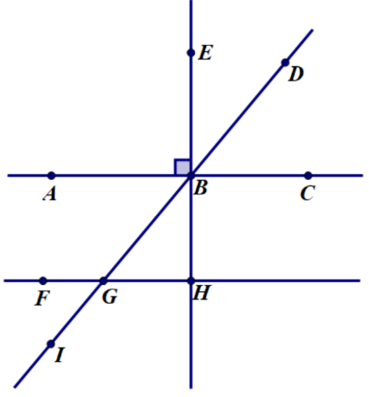
2. Na figura estão representadas as retas r, s, t e v.
r
s
r//s
t
v
Sabe-se que as retas r e s são paralelas e que a reta v é perpendicular à reta r.
Utilizando letras da figura dá exemplos de pares de ângulos:
2.1 verticalmente opostos;

2.2 complementares;

2.3 suplementares não adjacentes;

2.4 alternos internos.

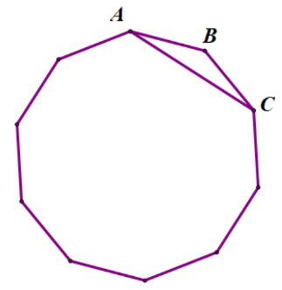
Nome N.º Turma Data / /
Avaliação E. Educação Professor

Questão de aula 12

1. Na figura está representado um decágono regular.
$A$, $B$ e $C$ são três vértices consecutivos desse decágono.
Qual é, em graus, a amplitude, do ângulo $CAB$?
A. $36°$ | B. $18°$
C. $30°$ | D. $15°$

2. Na figura está representado o quadrilátero $[ABCD]$.
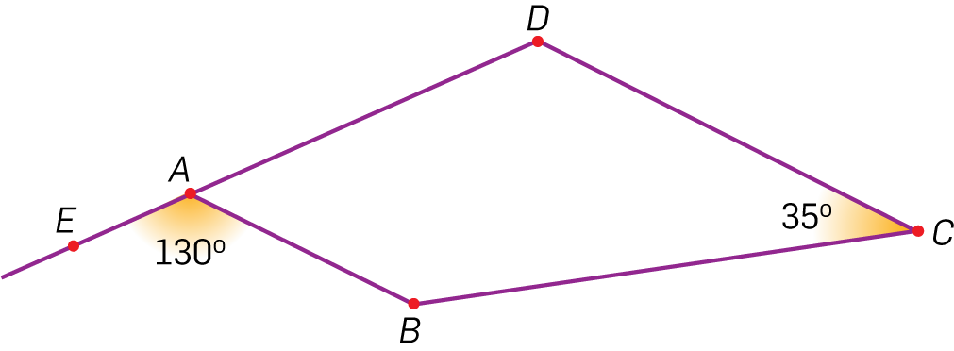
Sabe-se que:
- as retas $AB$ e $DC$ são paralelas;
- ${E\hat{A}B=130}^{o}$
- ${D\hat{C}B=35}^{o}$
Determina, em graus, a amplitude do ângulo $ADC$.

Nome N.º Turma Data / /
Avaliação E. Educação Professor

Questão de aula 13

1. Em qual das seguintes opções podem estar representados os comprimentos, em cm, dos três lados de um triângulo $[ABC]$?
A. | $\overline{AB}=7$  $\overline{BC}=5$  $\overline{CA}=12$ | B. | $\overline{AB}=7$  $\overline{BC}=5$  $\overline{CA}=2$
C. | $\overline{AB}=7$  $\overline{BC}=6$  $\overline{CA}=12$ | D. | $\overline{AB}=7$  $\overline{BC}=6$  $\overline{CA}=13$

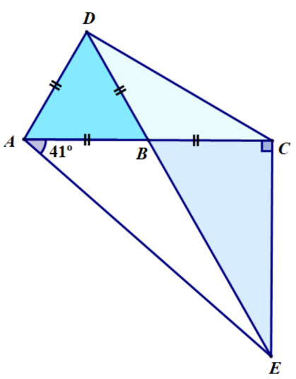
2. Observa a figura ao lado.
2.1 Classifica, quanto aos lados e quanto aos ângulos, os seguintes triângulos:
a) $[ABD]$
b) $[BCD]$
c) $[CBE]$

2.2 Determina, em graus, a amplitude de cada um dos seguintes ângulos:
a) $BDC$
b) $BEA$

Nome N.º Turma Data / /
Avaliação E. Educação Professor

Questão de aula 14

1. Observa a seguinte figura:
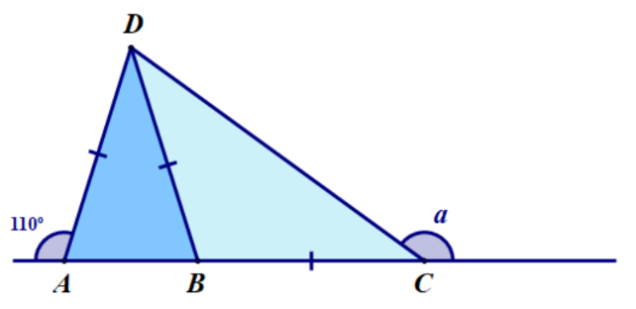
Com base nos dados da figura, qual é, em graus, o valor da amplitude a?
A. $130°$ | B. $135°$ | C. $140°$ | D. $145°$

2. Observa a figura seguinte, na qual estão representados quatro triângulos.
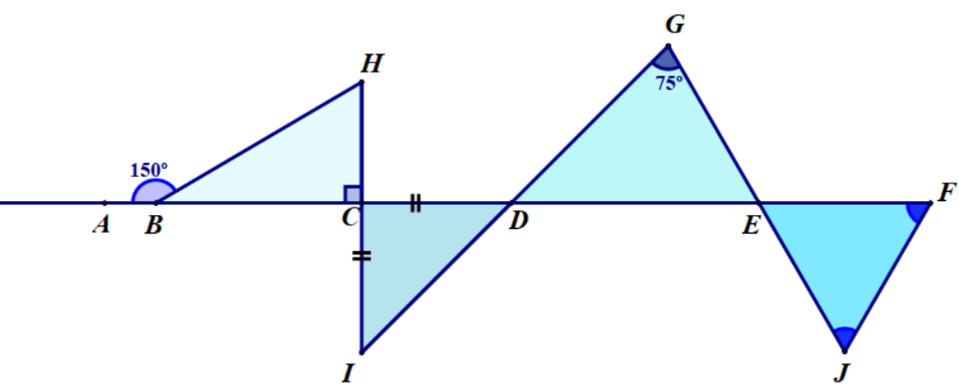
Completa as seguintes frases de forma a obter afirmações verdadeiras.
2.1 O triângulo $[BCH]$, quanto aos ângulos, é ______________ e quanto aos lados é .
2.2 Os ângulos $DIC$ e $CDI$ são iguais porque .
2.3 O maior lado do triângulo $[DEG]$ é o lado ______________, porque .
2.4 O triângulo $[EJF]$, quanto aos ângulos, é ______________ e quanto aos lados é .

Nome N.º Turma Data / /
Avaliação E. Educação Professor

Questão de aula 15

1. Na figura seguinte estão representados dois triângulos iguais.
As medidas de comprimento estão expressas em centímetros.
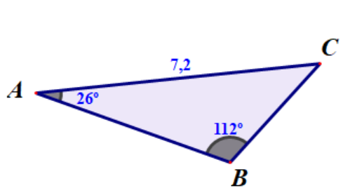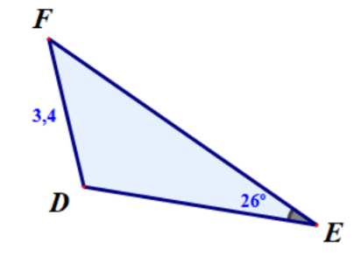
Sabendo que o perímetro do triângulo $[ABC]$ é igual a 15,8 cm, qual das seguintes opções está correta?
A. $D\hat{F}E={26}^{o}$ e $\overline{AB}=5,2 cm$ | B. $D\hat{F}E={26}^{o}$ e $\overline{AB}=3,4 cm$
C. $D\hat{F}E={42}^{o}$ e $\overline{AB}=5,2 cm$ | D. $D\hat{F}E={42}^{o}$ e $\overline{AB}=3,4 cm$

2. Na figura seguinte estão representados sete triângulos.
As medidas dos comprimentos estão expressas em centímetros.
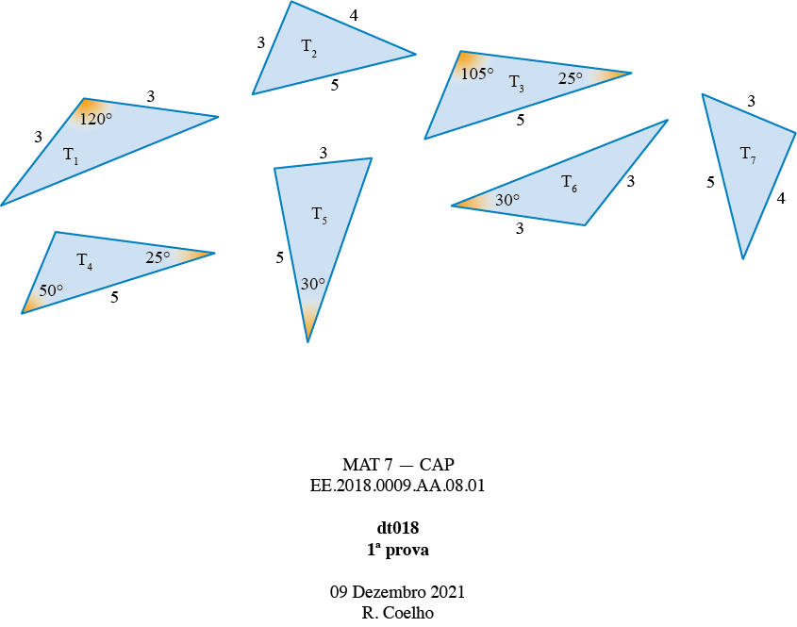
Indica, justificando, os pares de triângulos iguais.

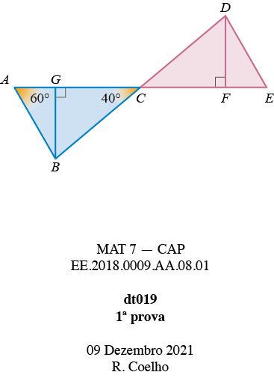
Nome N.º Turma Data / /
Avaliação E. Educação Professor

Questão de aula 16

1. Na figura seguinte estão representados vários triângulos.
Atendendo aos dados da figura, qual é, em graus, a amplitude do ângulo $CDF$?
A. $30°$ | B. $40°$
C. $50°$ | D. $60°$

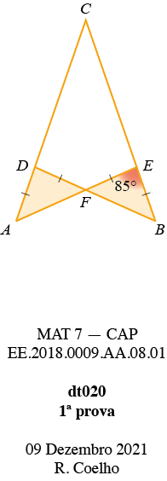
2. Observa a figura ao lado da qual se sabe que:
- $\overline{AD}=\overline{DF}=\overline{FE}=\overline{EB}$
- $A\hat{E}B={85}^{o}$
2.1 Justifica que os triângulos $[AFD]$e $[FBE]$ são iguais.

2.2 Determina, em graus, a amplitude do ângulo $ACB$.

Nome N.º Turma Data / /
Avaliação E. Educação Professor

Questão de aula 17

1. Qual das seguintes não é uma propriedade dos losangos?
(A) As diagonais são perpendiculares.
(B) As diagonais são iguais.
(C) Os lados são iguais.
(D) Os lados são paralelos dois a dois.

2. Na figura seguinte estão representados sete quadriláteros.
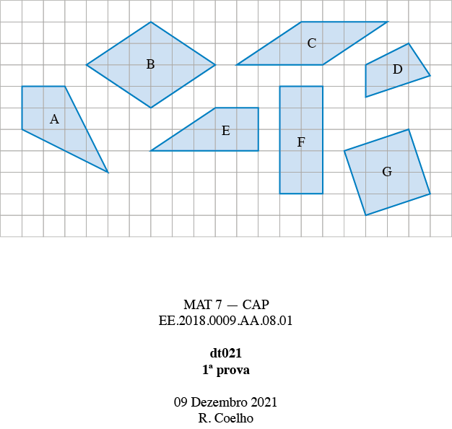
2.1 Dos quadriláteros representados, indica os paralelogramos.

2.2 Justifica que o quadrilátero B não é um quadrado.

2.3 Justifica que o quadrilátero A não é um losango.

2.4 Classifica o quadrilátero E.

Nome N.º Turma Data / /
Avaliação E. Educação Professor

Questão de aula 18

1. De um certo quadrilátero $[ABCD]$, sabe-se que:
- os lados opostos são paralelos;
- as diagonais são iguais e não perpendiculares.
Como se classifica o quadrilátero $[ABCD]$?
A. Losango | B. Retângulo
C. Quadrado | D. Papagaio

2. Na figura seguinte está representado o paralelogramo $[ABCD]$.
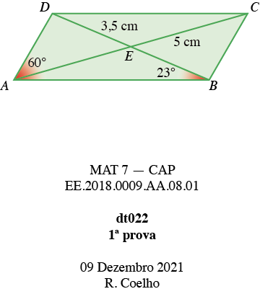
2.1 Determina a amplitude do ângulo $CBE$.

2.2 Justifica que os triângulos$[AED]$ e $[BEC]$ são iguais.

Nome N.º Turma Data / /
Avaliação E. Educação Professor

Questão de aula 19

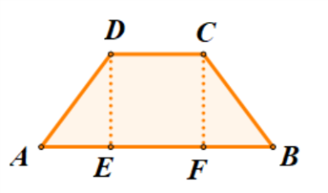
1. Na figura ao lado está representado o trapézio [$[ABCD]$.
Sabe-se que:
- $\overline{AB}=10 cm$
- $\overline{AD}=\overline{BC}=5 cm$
- $\overline{ED}=4 cm$
- o perímetro do trapézio é igual a 24 cm.
Qual é a área do trapézio?
A. 28 cm² | B. 30 cm²
C. 80 cm² | D. 100 cm²

2. Na figura ao lado está representado o paralelogramo $[ABCD]$.
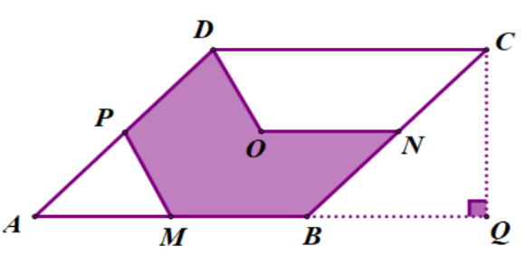
Sabe-se que:
- $\overline{AB}=6 cm$
- $\overline{QC}=4 cm$
- os pontos $M$, $N$ e $P$ são os pontos médios dos lados a que pertencem;
- o ponto $O$ é o ponto de interseção das diagonais do paralelogramo.

Determina, em cm², a área da região sombreada na figura.

Nome N.º Turma Data / /
Avaliação E. Educação Professor

Questão de aula 20

1. Na figura ao lado estão representados o papagaio $[ABCD]$ e o quadrado $[PQRS]$.
Sabe-se que:
- $\overline{AC}=4 cm$;
- $\overline{BD}=2×\overline{AC}$;
- o papagaio e o quadrado têm a mesma área.
Qual é o comprimento do lado do quadrado $[PQRS]$?
A. $3 cm$ | B. $4 cm$
C. $5 cm$ | D. $6 cm$

2. Na figura está representado o polígono $[ACDEHG]$ que pode ser decomposto no trapézio $[ABFG]$, no losango $[BEHF]$, no paralelogramo $\left[BCDE\right]$ e no triângulo $[FGH]$.
Sabe-se que $\overline{GF}=\overline{FE}=\overline{ED}=$ $\overline{AG}=3 cm$.

Determina, em ${cm}^{2}$, a área do polígono $[ACDEHG]$.

Nome N.º Turma Data / /
Avaliação E. Educação Professor

Questão de aula 21

1. Observa os sólidos representados na figura seguinte.

Quantos destes sólidos não são poliedros?
A. $1$ | B. $2$
C. $3$ | D. $4$
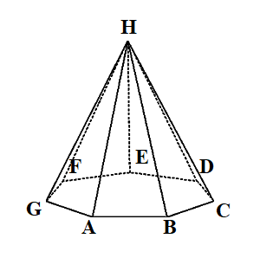
2. Na figura ao lado está representada uma pirâmide regular.
2.1 Classifica quanto aos lados o triângulo $\left[ABH\right]$.

2.2 Completa a seguinte frase:
“A pirâmide $\left[ABCDEFGH\right]$ é uma pirâmide ______________, uma vez que o polígono da base é um ______________ .”

2.3 Indica:
a) as faces cuja interseção é a aresta $\left[CH\right]$;
b) as faces concorrentes no vértice $B$;
c) o número de arestas.

2.4 Justifica que não se trata de um poliedro regular.

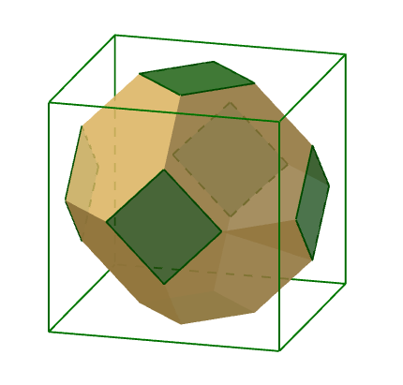
Nome N.º Turma Data / /
Avaliação E. Educação Professor

Questão de aula 22

1. Na figura ao lado está representado um octaedro truncado dentro de um cubo.
Sendo $a$ o número de arestas, $f$ o número de faces e $v$ o número de vértices do octaedro truncado, podemos afirmar que:
A. $a=24 , f=14 e v=24$ | B. $a=36 , f=14 e v=22$
C. $a=36 , f=12 e v=24$ | D. $a=36 , f=14 e v=24$

2. Completa a seguinte tabela, indicando se as afirmações são verdadeiras ou falsas.
 | V | F
“Uma pirâmide com 13 vértices tem 13 arestas”
“Um prisma com 24 arestas tem 8 faces.”
“Existe uma pirâmide com 31 faces.”
“Existe um prisma com 25 vértices.”
“O número de arestas de uma pirâmide pode ser igual ao número de vértices de um prisma.”
“O número de arestas de um prisma é sempre o triplo do número de vértices da base”

